灯盏花素片的制备及质量检验
- 实验目的
- 掌握灯盏花素的提取、分离及纯化。
- 掌握灯盏花素片的制备。
3、掌握片剂质量的检查方法。
4、了解按药物的性质选用合适的处方工艺。
二、实验原理
（一）灯盏花素的提取及含量测定
众所周知，常用的经典提取方法有溶剂提取法、水蒸气蒸馏法、升华法等。本实验采用的是溶剂提取法，根据“相似相溶”这一原理，从中草药中提取有效部位的方法。通过中草药中各种成分在溶剂中的溶解性，选用对活性成分溶解度大、对不需要溶出成分溶解度小的溶剂，而将有效成分从药材组织内溶解出来。
常见的溶剂可以分为三大类:①水是强极性溶剂。②亲水性有机溶剂。③亲脂性有机溶剂。常见溶剂的亲脂性的强弱顺序为(亲水性则相反):石油醚>苯>氯仿>乙醚>乙酸乙酯>丙酮>乙醇>甲醇。
选择提取溶剂的原则：
- 溶剂不能与待提取成分发生不可逆的反应；
- 溶剂对待提取成分的溶解度要大，而对杂质溶解度要尽量小，或反之；
- 溶剂要经济易得，并具有一定的安全性，此外也要便于回收及重复利用。
灯盏花素为黄酮类化合物（如图1），黄酮苷一般易溶于水、甲醇、乙醇、乙酸乙酯、吡啶等溶剂，难溶于乙醚、三氯甲烷、苯等有机溶剂。根据查阅文献资料及实际工艺考查，最终确定以75%乙醇为溶剂提取最佳。采用超声波提取法获得灯盏花素的粗提物，即超声波辅助溶剂进行提取，声波产生高速、强烈的空化效应和搅拌作用，破坏植物药材的细胞，使溶剂渗透到药材细胞中，有如下优点：缩短提取时间，提高提取率、温度低、适应性广、提取药液杂质少，有效成分易于分离、纯化；提取工艺运行成本低，综合经济效益显著，操作简单易行，设备维护、保养方便等。
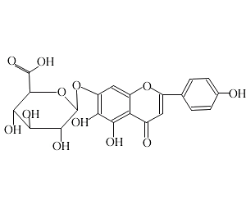
图1 灯盏花乙素
有些黄酮类化合物在紫外光（254nm或365nm）下呈不同颜色的荧光，氨蒸汽或碳酸钠溶液处理后荧光更为明显。多数黄酮类化合物可与铝盐、镁盐、铅盐或锆盐生成有色的络合物。本实验采用铝盐显色法，用紫外分光光度法进行灯盏花素的含量测定。
大孔吸附树脂它是一种具有大孔结构的有机高分子共聚体，是一类人工合成的有机高聚物吸附剂。因其具多孔性结构而具筛选性，又通过表面吸附、表面电性或形成氢键而具吸附性。一般为球形颗粒状，粒度多为20-60目。大孔树脂有非极性（D101,LX-60,LX-20）、弱极性（AB-8，LX-21,XDA-6）、极性（LX-38,LX-17）之分。大孔吸附树脂理化性质稳定，一般不溶于酸碱及有机溶媒，在水和有机溶剂中可以吸收溶剂而膨胀。粗提物过大孔树脂得到不同的提取部位，之后利用黄酮类化合物因分子中多有酚羟基而呈酸性，故可溶于碱性水溶液、吡啶、甲酰胺及二甲基甲酰胺中用碱溶酸沉法，得到纯灯盏花素。
灯盏花素中两个酚羟基处于邻位，较灯盏花甲素而言,更易于形成分子内氢键,这将大大削弱其形成分子间氢键的能力。因此,利用二者形成分子间氢键能力的不同,协同调控树脂的疏水作用和氢键作用,提高树脂对灯盏花乙素和灯盏花甲素的吸附选择性，仅通过：“吸附-解吸”一步的简单生产操作,达到灯盏花乙素与灯盏花甲素的完全分离。该工艺操作简单、成本低、环境友好、适于工业化生产。
（二） 片剂的定义及原料
片剂是药物与辅料均匀混合后压制而成的片状制剂。从总体上看，片剂是由两大类物质构成的，一类是发挥治疗作用的药物(即主药)，另一类是没有生理活性的一些物质（即辅料），它们所起的作用主要包括：填充作用、粘合作用、崩解作用和润滑作用，有时，还起到着色作用、矫味作用以及美观作用等。
片剂是应用最为广泛的药物剂型之一。片剂的制备方法有制粒压片法（分为湿法制粒和干法制粒），直接粉末压片法和半干式颗粒压片法，其中湿法制粒压片法最为常见。现将本实验中湿法制粒压片法的生产工艺流程介绍如下：
混合合
压片片
片剂剂
混合
主药药
粉碎碎
过筛
辅料料
制软材材
润湿剂或粘合剂、内加崩解剂
制粒
干燥
整粒
称重
润滑剂、外加崩解剂

图1 湿法制粒压片法的生产工艺流程

整个流程中各工序都直接影响片剂的质量。（1）物料的前处理：制备片剂的药物和辅料在使用前必须经过干燥，粉碎和过筛等处理，一般要求粉末细度在80～100目以上方可投料生产。（2）制软材：湿法制粒压片法中，向已混合均匀的粉料中加入适量的粘合剂或润湿剂，用手工或混合机混合均匀制软材，软材的干湿程度应适宜，除用微机自动控制外，也可凭经验掌握，即以“握之成团，轻压即散”为度。（3）制粒：软材可通过适宜的筛网制成完整、均匀的颗粒。过筛制得的颗粒一般要求较完整，避免颗粒中含细粉过多或呈线条状，否则制成的颗粒烘干后，会出现太松或太硬的现象，都不符合压片对颗粒的要求。（4）干燥：制好的湿颗粒应尽快干燥，干燥的温度由物料的性质而定，一般为50～60℃，对湿热稳定者，干燥温度可适当提高。（5）整粒：湿颗粒干燥后，需过筛整粒以便将粘结成块的颗粒散开，同时加入润滑剂和需外加法加入的崩解剂并与颗粒混匀。整粒用筛的孔径与制粒时所用筛孔相同或略小。
无论选择哪种压片方法，压片前必须对干颗粒及粉末的混合物进行主药含量测定，然后根据颗粒所含主药的量计算片重。
$\text{片重}=\frac{\text{每片应含主药量}\left(\text{标示量}\right)}{\text{干颗粒中主药百分含量}\text{量测}\text{得值}}$
根据片重选择制粒筛目与冲膜直径，在适宜压片下进行压片，由于药物密度不同，可进行适当调整。
（三）单冲压片机
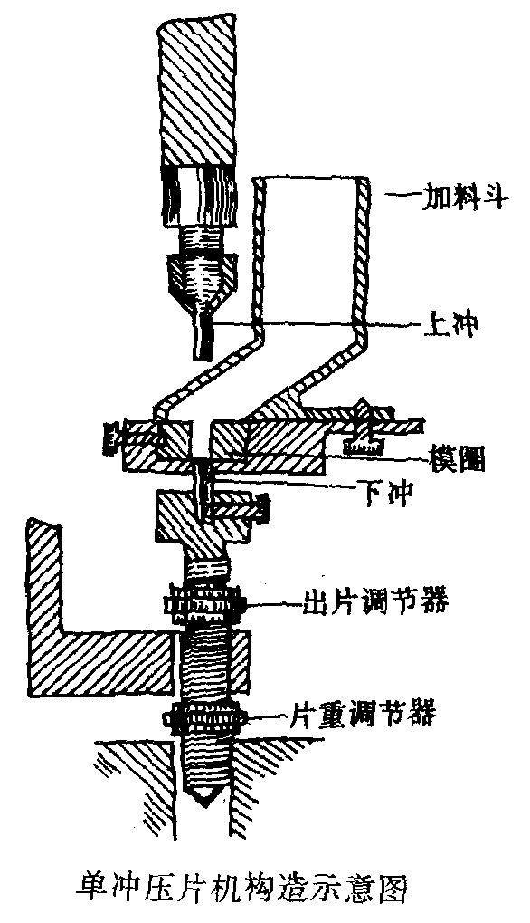
单冲压片机的结构如下图所示，其主要组成为（1）加料器：加料斗、饲粉器；（2）压缩部件：上、下冲和模圈；（3）压力调节器：压力调节器、推片调节器、片重调节器。压力调节器连在上冲杆上，用以调节上冲下降的深度，下降深度越大，上、下冲间的距离越近，压力越大，反之则小；片重调节器连在下冲杆上，用以调节下冲下降的深度，从而调节模孔的容积而控制片重；推片调节器连在下冲，用以调节下冲推片时抬起的高度，使之恰与模圈的上缘相平，片剂由饲粉器推出。
一般单冲压片机的产量（电动状态）大约80～100片/分，最大压片直径为12mm，最大压力15kN。多用于新产品的试制和实验室小量制备。
（四）片剂的质量检查
4.1 外观形状：片剂的外观应完整、光洁、色泽均匀、无异物。
4.2 片重差异：取药片20片，精密称定总重量，求得平均片重后，再分别精密称定各片的重量。每片重量与平均片重相比较（凡无含量测定的片剂，每片重量应与标示片重比较）超出重量差异限度（见表5-1）的药片不得多于2片,并不得有1片超出限度1倍。
表1 《中国药典》2010年版规定的重量差异限度
平均片重 | 重量差异限度
0.30g以下 | ±7.5%
0.30g或0.30g以上 | ±5%

4.3 硬度和脆碎度：
普通片剂一般能承受40～60N的压力即认为合格。脆碎度减失重量不得超过1%，且不得检出断裂、龟裂及粉碎的片。本试验一般仅做1次，如减失重量超过1%，可复检2次，3次的平均减失重量不得过1%，并不得检出断裂、龟裂及粉碎的片。
4.4 崩解时限检查法
表2 中国药典规定的片剂的崩解时限
4.5 溶出度或释放度
片 剂 | 普通片 | 浸膏片 | 糖衣片 | 薄膜衣片 | 肠溶包衣片
崩解时限（min） | 15 | 60 | 60 | 30 | 人工胃液中2小时不得有裂缝、崩解或软化等
溶出度：是指药物从片剂等固体制剂在规定溶剂中溶出的速度和程度。溶出度是片剂质量控制的一个重要指标，对难溶性的药物一般都应作溶出度的检查。它是一种模拟口服固体制剂在胃肠道中的崩解和溶出的体外试验方法。药物溶出度检查是评价制剂品质和工艺水平的一种有效手段，可以在一定程度上反映主药的晶型、粒度、处方组成、辅料品种和性质、生产工艺等的差异，也是评价制剂活性成分生物利用度和制剂均匀度的一种有效标准，能有效区分同一种药物生物利用度的差异，因此是药品质量控制必检项目之一。 凡检查溶出度的制剂，不再进行崩解时限的检查。
4.5.1 溶出介质的选择：通常情况下，溶出介质首选水 ，其次是0.1mol/L盐酸、缓冲液（pH值3～8）、人工胃液或人工肠液；若介质中加适量有机溶剂如异丙醇、乙醇或加分散助溶剂如十二烷基硫酸钠（0.5%以下）等，应有文献依据，并尽量选用低浓度，必要时应做生物利用度考察。本实验通过测定药物在不同介质中的溶出曲线（通常应测定至药物全部溶出）来选择磷酸盐缓冲液(pH6.8)作为溶出介质。
4.5.2 溶出介质的体积选择：溶出介质的体积需使药物符合漏槽条件，一般一个剂量单位以溶剂900ml或1000ml为最普遍，规格较小时也可使用常用体积的1/2～3/4。
4.5.3 转篮法与桨法的选择：一般情况下，片剂多选择桨法，转篮法多用于胶囊剂或漂浮的
制剂，研究资料应进行两种方法的对比试验，以确定最佳方法。
4.5.4 转速的选择：目前，各国药典中收载的溶出度测定方法中的转速，大部分在50～100转/分。转篮法以100转/分为主；桨法以50转/分为主。
4.5.5 溶出度测定方法的验证：方法学验证内容与含量测定基本相同，应进行专属性试验（辅料、胶囊壳的干扰试验）、线性试验、回收率试验、溶液稳定性试验等。应该注意的是，在方法学验证中，试验所用的溶媒应为溶出介质，即应考查辅料、胶囊壳在溶出介质中的干扰，药物在溶出介质中的线性、回收率及稳定性等。
4.5.6 取样点和限度的确定：通过溶出度均一性试验（ 考察同一批样品的溶出曲线）和重现性试验（ 考察至少3批样品的溶出曲线），确定合理的溶出度测定取样点和限度。为避免多次取样造成的误差，测定溶出曲线时取样点不宜过多，通常为5～6个点，小规格的制剂因采用100～250 ml溶出介质，所以溶出曲线一般可选3～4个时间点。限度应综合考虑溶出曲线拐点和一般性要求。
4.6 含量均匀度 ：系指小剂量制剂符合标示量的程度。每片标示量不大于25mg或每片主药含量不大于25%时，均应检查含量均匀度。
（五）实验流程图
灯盏花药材粉碎、过筛、称量
用75%乙醇超声提取三次，1h/次,过滤，合并

药渣 滤液
浓缩干燥
粗提物
用HP20大孔树脂柱过滤

水洗，蒸干 20%乙醇洗，蒸干 50%乙醇洗，蒸干 80%乙醇洗，蒸干
糖分 灯盏乙素 灯盏甲素 芩菜素、黄芩素
碱溶酸沉法，纯化
灯盏乙素纯品（含量90%以上）
处方工艺考查，压片

片剂
质量检查

合格品
三、 实验材料与设备
1 实验材料
1.1 原料药：灯盏乙素
1.2 辅料：蔗糖、MCC 、PPVP、硬脂酸镁、乳糖
2 仪器与设备
乳钵、编织筛（16目、100目）、单冲压片机、片剂四用测定仪、分光光度计
- 实验内容
1 原料药灯盏花素的提取、分离及纯化
取灯盏细辛药材粉碎成粗粉，加75%乙醇10倍量，静置24h。设置超声波清洗机温度为25℃，转速为3000r/min , 将泡好的粗粉放入提取60min，减压滤过，保存滤液，将滤渣中再次用75%乙醇进行超声波提取，共提取三次。合并提取液，置于旋蒸仪上，设置温度为50-55℃，旋蒸至快干状。干法上样：提取物用甲醇溶解，再加入适量HP20大孔树脂，一起旋蒸干燥完全，然后装柱。分别加水、20%乙醇、50%乙醇、80%乙醇洗脱，收集洗脱液，用旋转蒸发仪（T=55℃）浓缩至无液体滴下。后向浓缩物中加水适量，搅拌，加热至80℃，用5%NaOH溶液调pH至8，搅拌使溶解，静置24h，滤过，滤液用10%硫酸溶液调pH值为1-3，搅拌，静置48h。高速离心，沉淀用水洗至中性。放置烘箱（T=50℃）中干燥成固体，即得。若干燥品中野黄芩苷的含量未达到制片要求，将干燥品用乙醇精制，重结晶，结晶用乙醇、丙酮洗涤，干燥、粉碎、混合，即得。
2 灯盏花素的含量测定
2.1 对照品溶液的制备 精密称取干燥的野黄芩苷对照品约5mg,置50mL容量瓶中,加甲醇溶解,并稀释至刻度,摇匀,即得0.1mg.mL⁻¹的野黄芩苷对照品溶液。
2.2 测定波长的选择 取对照品溶液2mL,置25mL容量瓶中,加10%三氯化铝溶液3mL,加醋酸-醋酸钾缓冲溶液(ph5.5)3mL,摇匀,加水稀释至刻度,放置30min即得溶液1。另取10%三氯化铝溶液3mL,置25mL容量瓶中,加醋酸-醋酸钾缓冲液(pH 5.5)3mL,摇匀,加水稀释至刻度即得溶液2。上述两种溶液以纯化水为空白,照紫外-可见分光光度法在190-800nm波长范围内扫描(见图1)
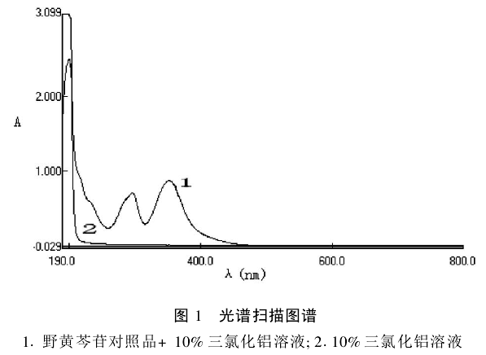
从扫描图谱中可以看出,三氯化铝基本没有吸收,而野黄芩苷与三氯化铝的络合产物在297、352.5nm处有两个相对较强的吸收,由于352.5nm波长处的峰相对另一个吸收峰强度大,因此我们选择353±1nm作为测定波长。
2.3 标准曲线的制备 精密量取对照品溶液1.0、2.0、3.0、4.0、5.0mL,分别置于25mL量瓶中,各加入10%三氯化铝溶液3.0mL,醋酸-醋酸钾缓冲溶液3.0mL,加水稀释至刻度,摇匀,放置30min,以相应的试剂溶液为空白,在353±1nm波长处测定吸收度,以吸收度为纵坐标,浓度为横坐标,绘制标准曲线,Y=0.05631X-0.00349,相关系数r=0.9999,线性范围4.16～20.80μg.mL⁻¹,线性曲线如下
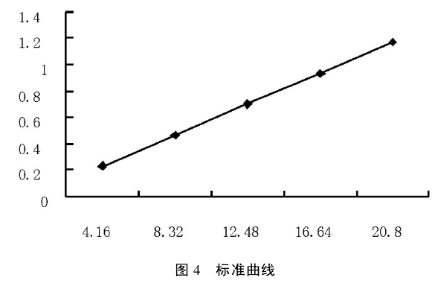
2.4 制剂含量测定 取灯盏花素粉末5mg，置50mL容量瓶中，加甲醇稀释至刻度,精密量取上述溶液2.0mL，置25mL容量瓶中，加入10%三氯化铝溶液3mL，加入醋酸-醋酸钾缓冲液3mL，加甲醇稀释至刻度，测定吸收度值，根据标准曲线算出溶液的浓度。
3 片的制备
3.1 灯盏花素片处方
灯盏花素 1.87g （12%）
蔗糖 2.02g （13%）
MCC 6.22g （40%）
PPVP 4.67g （30%）
硬脂酸镁 0.078g （0.5%）
乳糖 0.78g （5%）
50%乙醇 适量
制成100片，每片总重0.155g
3.2 制备方法
3.2.1 颗粒的制备 取适量蔗糖、MCC 、PPVP、硬脂酸镁、乳糖研磨粉碎并过筛100目备用（粉碎、过筛操作，乳钵），称取处方量灯盏花素、蔗糖、MCC 、PPVP、硬脂酸镁、乳糖混合均匀（搅拌、研磨、过筛混合操作，玻棒、乳钵、药筛），加入适宜量的50％乙醇液，混合均匀，制软材，过16目尼龙筛挤压制粒（挤出制粒），将湿颗粒于50～60℃干燥，16目筛整粒；
3.2.2 压片：将上述经整粒的酸性颗粒和碱性颗粒混合均匀，加入颗粒量的0.5％硬脂酸镁混匀，冲模压片。
3.3 质量检查：外观，片重差异，硬度，脆碎度，崩解时限（崩解时限测定条件：15℃的水100ml，3min内崩解），记录结果于表4、5和6。

五、实验结果与讨论
1．灯盏花乙素的含量测定
表3 灯盏花乙素的含量测定结果
取样编号 | 1号 | 2号 | 3号
含量%
2．灯盏花素片的考察结果
将测定的各项数据结果分别填写于下表，根据实验数据获得实验结论，并分析讨论实验结果，总结出影响片剂质量的因素。
表4 灯盏花素片外观，硬度，崩解时间的测定结果
编号 | 外 观 | 直径×厚度（mm） | 硬 度（N） | 崩解时间（min）
1
2
3
4
5
6
平均值

表5 灯盏花素片片重差异的测定结果
编 号 | 片重（g） | 编 号 | 片重（g） | 平均片重（g）：
1 |  | 11 |  | 平均片重（g）：
2 |  | 12 |  | RSD（％）＝
3 |  | 13 |  | RSD（％）＝
4 |  | 14 |  | 合格片重范围（g）：
5 |  | 15 |  | 合格片重范围（g）：
6 |  | 16 |  | 结论：
7 |  | 17 |  | 结论：
8 |  | 18 |  | 结论：
9 |  | 19 |  | 结论：
10 |  | 20 |  | 结论：

表6 灯盏花素片脆碎度的测定结果
片数（片） | 试验前重量（g） | 试验后重量（g） | 脆碎度（％）

六、思考题

1. 灯盏花乙素的提取、分离及纯化的注意事项？
2．各种片剂的制备方法有什么特点？
3．片剂的制备过程中必须具备的三大要素是什么？
4．产生片剂的重量差异的主要原因是什么？
5．片剂的硬度不合格的主要原因和解决方法？
6．片剂的崩解时限不合格的主要原因和解决方法？
7. 片剂溶出度测定的注意事项？
8. 分析本实验中各处方组成的作用？

